LUNSJPLAN
Mandag | Tirsdag | Onsdag | Torsdag | Fredag
Havregrøt, eller hjembakt brød og knekkebrød  *Kokt egg  *Basispålegg  *Grønnsaker  *Frukt | Turmat, eller  hjembakte rundstykker  *Basispålegg  *Grønnsaker  *Frukt | VARMMAT  *Grønnsaker  *Frukt | Hjembakt brød  *Fiskepålegg  *Basispålegg  *Grønnsaker  *Frukt | Gryn/korn med frukt og biola  *Grønnsaker  *Frukt

Fiskepålegg: makrell, fiskekaker, fiskepudding, laks og kaviar
Basispålegg: leverpostei, brunost, hvitost, salami, kalkunpølse, smøreost, peanøttsmør (varieres fra dag til dag)
Majones og gomme 1 gang i uka
Hjembakt havrebrød og Bremykt smør
På turdager serveres det f.eks. brødskive stekt på bålet, fiskekaker, stekt potet tomatsuppe, pinnebrød.
Grønnsaker: tomat, agurk, purre, rødbeter, avocado, paprika mm.
Frukt og grønt: appelsin, eple, banan, pære, melon, druer, mango, blomkål, broccoli, gulrot, sukkererter mm.

VARMMAT
Uke 38 | Uke 39 | Uke 40 | Uke 41
Vi inviterer på  Høstsuppe fra kl. 15.00  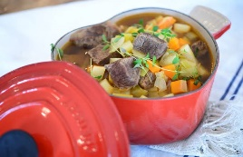 | Hjemmelaget tomatsuppe  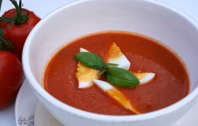 | Pasta bolognese m/kyllingkjøttdeig  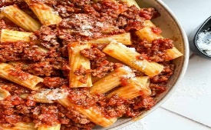 | Panert torsk, potetbåter og grønnsaker  